1.ab间的等效电阻为 。
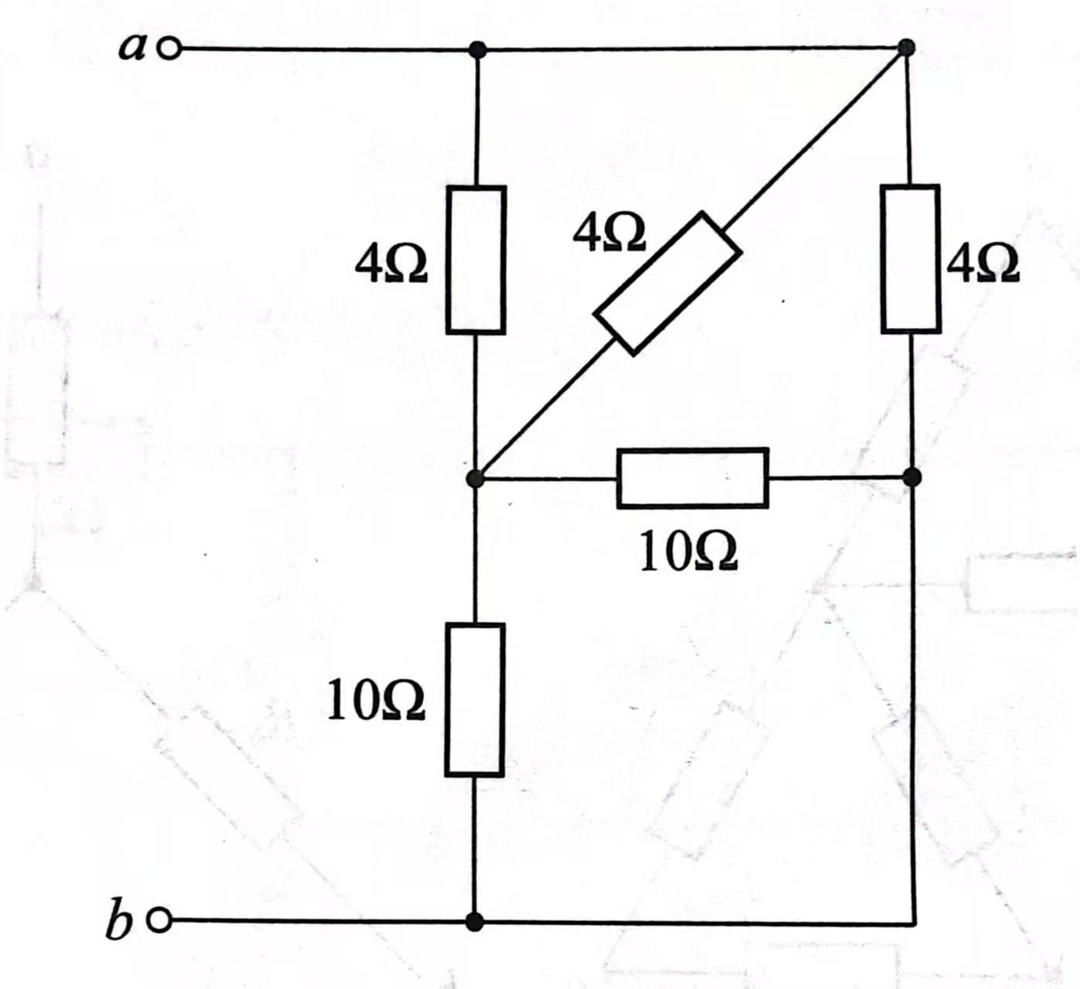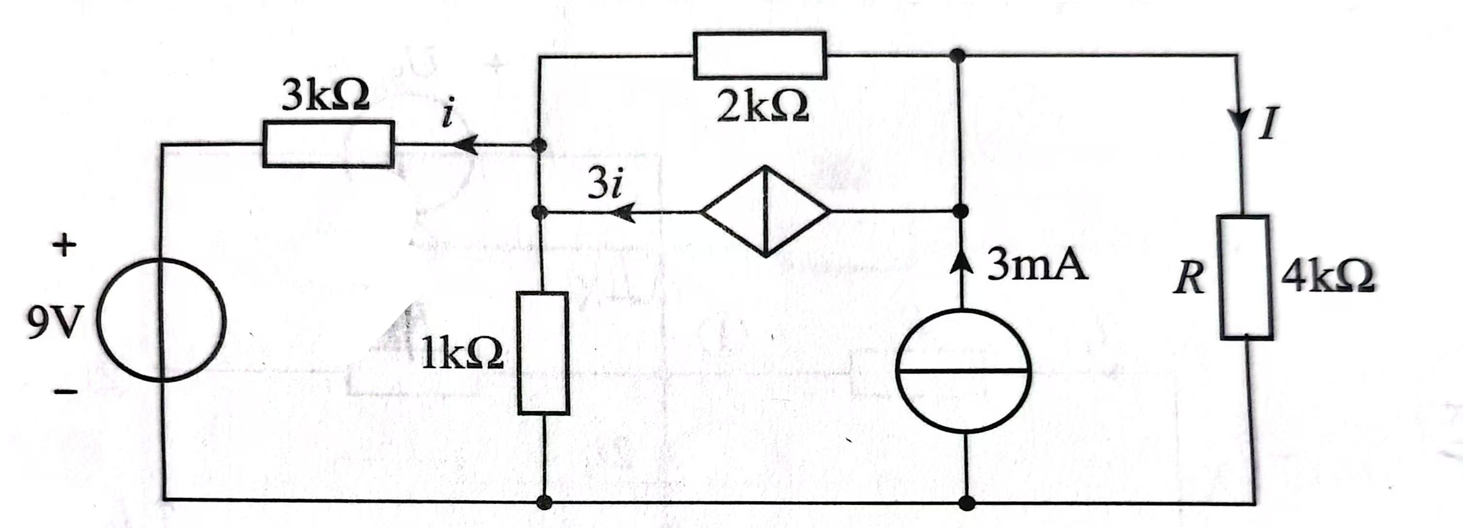
2.如图所示电路中流过电阻R的电流I为 。
3.电路中的电流I为 。
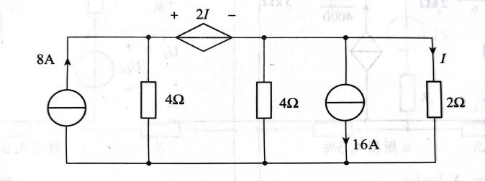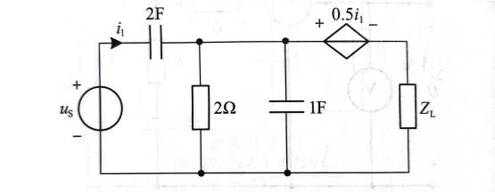
4.已知Us=2√2cos(0.5t+120°)V，当负载Z为 时，负载可获得最大功率，为 。
5.图中输入阻抗为 。
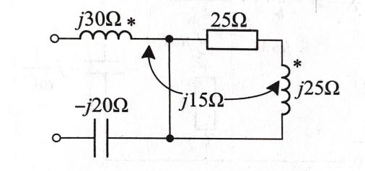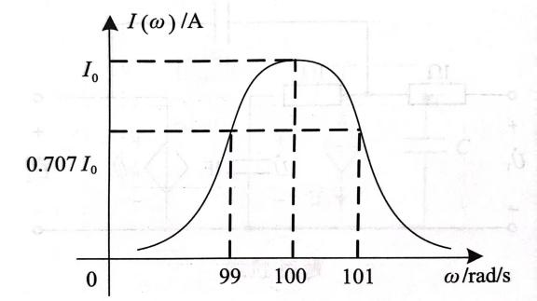
6.图为RLC串联电路中电流I随频率变化的特性曲线。已知该电路中电阻R=1Ω，则电路中电感的值为 ，电容的值为 。
7.列写所示电路的节点电压方程。
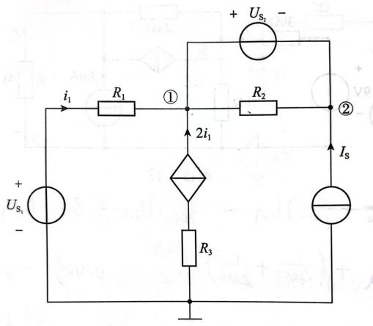
8.N仅由电阻组成，对不同的输入Us以及不同的R1、R2进行了测量，得出以下数据R1=R2=2Ω，Us=8V时，I₁=2A，U₂=2V；R1=1.4Ω，R2=0.8Ω，U_{s}‘=9V时，I₁’=3A，求电压U₂‘的值。
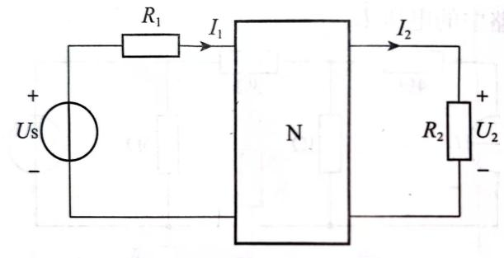
9.电路如题图8.5所示，已知$R_{1}=5Ω,R_{2}=10Ω,L=0.05H,C=1000μF,{\dot{U}}_{C}=20∠0^{∘}V$ ；
功率表的读数为80W。
（1）求交流电流表的读数：
（2）求${\dot{I}}_{C}，ω,{\dot{U}}_{s}$；
（3）求电源发出的无功功率Q。
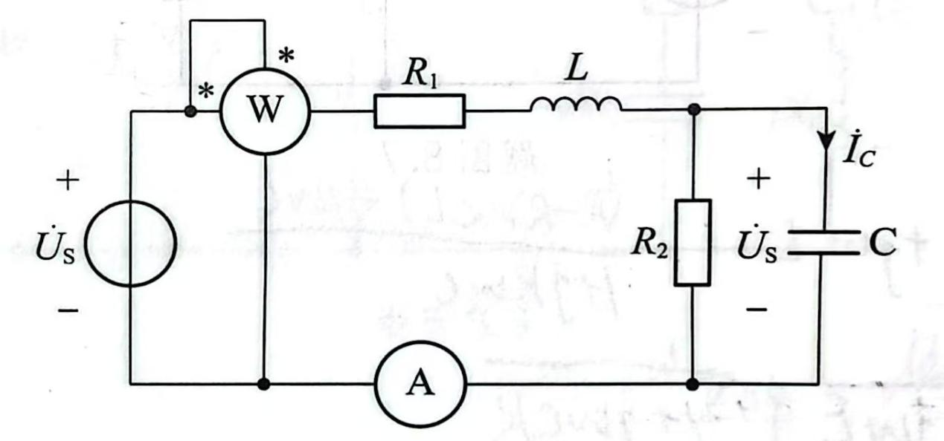
10.（1）若Z_{L}的实部和虚部均可变化，求其为多大时可获得最大功率？
（2）若Z_{L}的阻抗角保持为45∘不变，其幅值为多大时可获得最大功率？
（3）若Z_{L}的模保持$\left|Z_{L}\right|=\sqrt{2}Ω$不变，其阻抗角为多大时可获得最大功率？
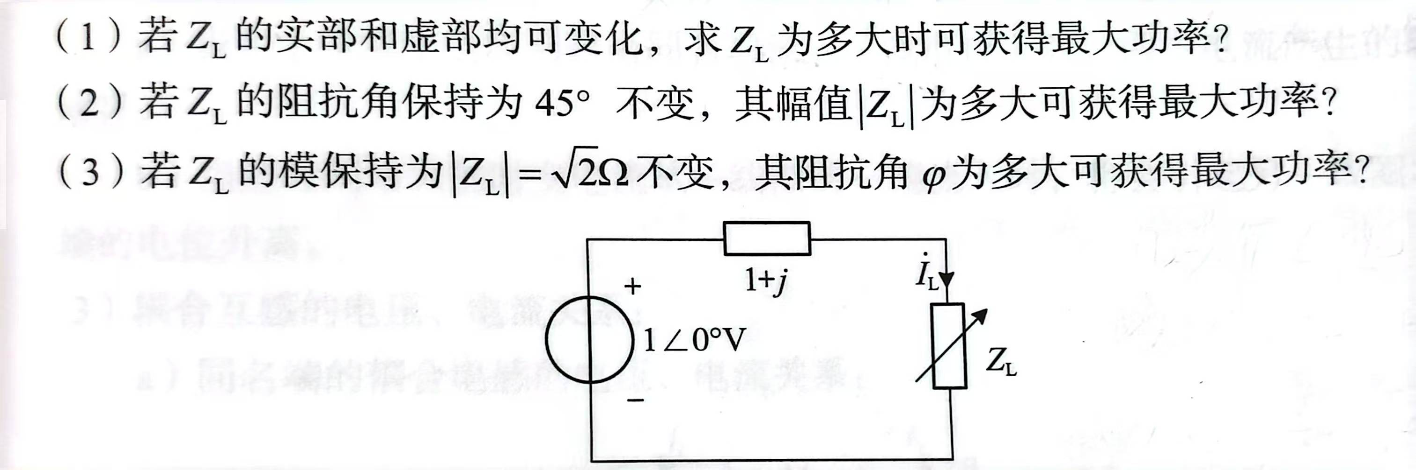
11.在如图所示三相电路中，已知R=6Ω，Z=1+j4Ω，R1=10Ω，线电压为380V，求三相电源发出的总功率。
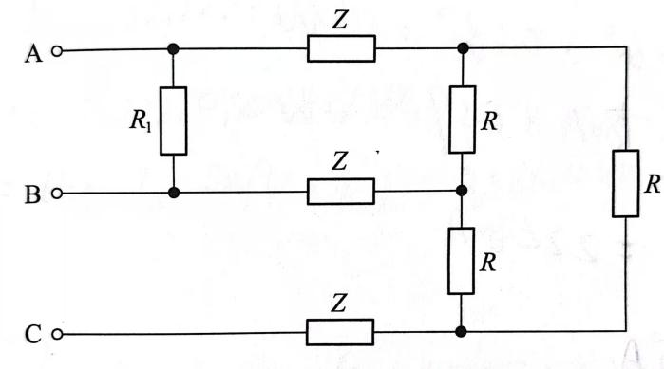
12.一线圈为电感材质，接到8V的直流电压源上时，流经它的电流为2A；而接到电压有效值为10V的正弦电源上时，电流为2A；接到有效值为50V的非正弦周期电源时，电流有效值为9A。已知该非正弦电源只含基波和3次谐波，且周期与上述的正弦电源周期相等，求电源电压各谐波分量的有效值。

